Tuần 5 KẾ HOẠCH BÀI DẠY
Môn: Tự nhiên và Xã hội
Bài : Ôn tập và đánh giá chủ đề gia đình ( 2 tiết )

I. YÊU CẦU CẦN ĐẠT:
Sau bài học giúp học sinh hình thành các năng lực và phẩm chất sau đây:
1.Năng lực đặc thù:
- Hệ thống được nội dung đã học về chủ đề Gia đình: các thế hệ trong gia đình; nghề nghiệp của người lớn trong gia đình.
2. Năng lực chung : Hình thành và phát triển các năng lực cho HS
- Năng lực giao tiếp, hợp tác: Trao đổi, thảo luận để thực hiện các nhiệm vụ học tập.
- Năng lực giải quyết vấn đề và sáng tạo: Sử dụng các kiến thức đã học ứng dụng vào thực tế, tìm tòi, phát hiện giải quyết các nhiệm vụ trong cuộc sống.
3. Phẩm chất
- Xử lí tình huống để đảm bảo vệ sinh và an toàn cho bản thân và các thành viên trong gia đình.
II. ĐỒ DÙNG DẠY HỌC:
1. Phương pháp và kĩ thuật dạy học
- Phương pháp: Vấn đáp, động não, trực quan, hoạt động nhóm,đóng vai, giải quyết vấn đề, lắng nghe tích cực.
- Kĩ thuật: đặt câu hỏi, chia nhóm.
2. Phương tiện và công cụ dạy học
- Giáo viên
+Tranh ảnh phóng to hoặc tranh trên máy
+ Sách giáo khoa Tự nhiên xã hội và VBT
- Học sinh
+ Sách giáo khoa Tự nhiên xã hội và VBT
+ Tranh ảnh, tư liệu sưu tầm liên quan đến bài học (nếu có) và dụng cụ học tập theo yêu cầu của GV.
III. CÁC HOẠT ĐỘNG DẠY HỌC CHỦ YẾU
Hoạt động của Giáo viên | Hoạt động của Học sinh
1. Hoạt động Mở đầu : Khởi động  1.1.Ổn định :  1.2. Dạy bài mới:  Giới thiệu bài: Bài : Ôn tập và đánh giá chủ đề gia đình ( tiết 1)  2. Hoạt động Hình thành kiến thức mới: Khám phá:  Hoạt động 1: Giới thiệu về gia đình em  a. Mục tiêu:  - Hệ thống được nội dung đã học về các thế hệ trong gia đình và nghề nghiệp của người lớn trong gia đình.  - Biết trình bày ý kiến của mình trong nhóm và trước lớp.  b. Cách tiến hành:  Bước 1: Làm việc cá nhân  - GV yêu cầu HS làm câu 1 của bài Ôn tập và đánh giá chủ đề Gia đình trong Vở bài tập.  Bước 2: Làm việc nhóm 6  - GV yêu cầu:  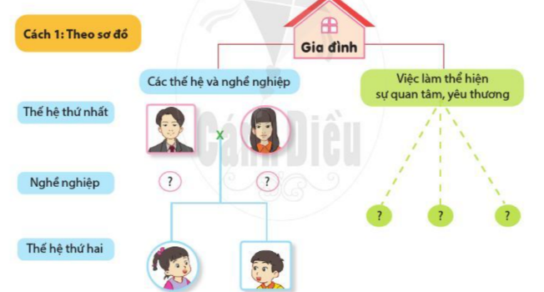  + HS giới thiệu với các bạn trong nhóm về gia đình mình theo sơ đồ SGK trang 23.  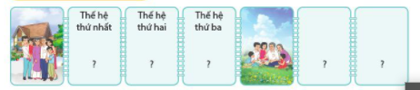  + HS giới thiệu với các bạn trong nhóm về gia đình mình qua tập ảnh gia đình.  Thư giãn  3. Hoạt động Luyện tập , thực hành  Hoạt động 2: Chia sẻ thông tin và tranh ảnh  a. Mục tiêu:  - Thu thập được thông tin và tranh ảnh về công việc, nghề nghiệp có thu nhập và công việc tình nguyện.  - Chia sẻ được với các bạn những thông tin và tranh ảnh đã thu thập.  b. Cách tiến hành:  Bước 1: Làm việc theo nhóm  - GV yêu cầu HS:  + Từng HS chia sẻ thông tin và tranh ảnh đã thu thập về công việc, nghề nghiệp có thu nhập và công việc tình nguyện.  + Nhóm trao đổi cách trình bày các thông tin và tranh ảnh của nhóm.  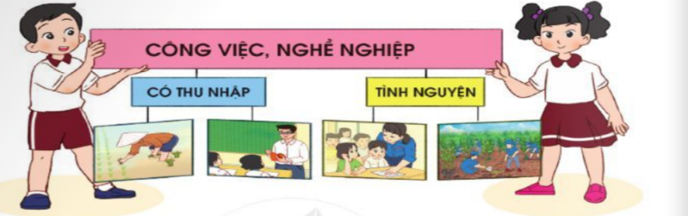  Bước 2: Làm việc cả lớp  - GV mời đại diện một số cặp lên trình bày kết quả làm việc nhóm trước lớp.  - GV yêu cầu các HS khác đặt câu hỏi, nhận xét và bổ sung thông tin.  - GV hoàn thiện phần trình bày của các nhóm. Tuyên dương, khen ngợi nhóm nhiều thông tin, tranh ảnh và có cách trình bày sáng tạo.  4. Hoạt động Vận dụng, trải nghiệm  - GV yêu cầu mỗi nhóm cử 1 HS giới thiệu về gia đình mình trước lớp.  - GV yêu cầu HS khác đặt câu hỏi, nhận xét và bình chọn những bạn giới thiệu ấn tượng nhất về gia đình mình. (GV gợi ý cho HS một số tiêu chí nhận xét: chia sẻ được nhiều thông tin về gia đình, nói rõ ràng, lưu loát và truyền cảm).  * Hoạt động nối tiếp ( Củng cố, dặn dò )  - GV dặn HS về nhà xem trước bài Giữ vệ sinh nhà ở ( tiết 2) | - Hát  - HSCHT tập giới thiệu về gia đình theo sơ đồ và tập ảnh.  - HSHTT trình bày.  - HS trao đổi, thảo luận theo nhóm.  .  - HS trình bày.  + Công việc, nghề nghiệp có thu nhập: bác sĩ, cô giáo, lái taxi, công nhân, lao công, công an,...  + Công việc tình nguyện: quyên góp quần áo cho trẻ em vùng núi; ủng hộ tiền, quần áo và thức ăn cho nhân dân vùng lũ,...  -HS thảo luận nhóm  -HSHTT trình bày

IV. ĐIỀU CHỈNH SAU BÀI DẠY:………………………………………………….
........................................................................................................................................

Tuần 5 KẾ HOẠCH BÀI DẠY
Môn: Tự nhiên và Xã hội
Bài 5: Ôn tập và đánh giá chủ đề gia đình ( 2 tiết )

I. YÊU CẦU CẦN ĐẠT:
Sau bài học giúp học sinh hình thành các năng lực và phẩm chất sau đây:
1.Năng lực đặc thù:
- Hệ thống được nội dung đã học về chủ đề Gia đình: phòng tránh ngộ độc khi ở nhà và giữ vệ sinh nhà ở.
2. Năng lực chung : Hình thành và phát triển các năng lực cho HS
- Năng lực giao tiếp, hợp tác: Trao đổi, thảo luận để thực hiện các nhiệm vụ học tập.
- Năng lực giải quyết vấn đề và sáng tạo: Sử dụng các kiến thức đã học ứng dụng vào thực tế, tìm tòi, phát hiện giải quyết các nhiệm vụ trong cuộc sống.
3. Phẩm chất
- Xử lí tình huống để đảm bảo vệ sinh và an toàn cho bản thân và các thành viên trong gia đình.
II. ĐỒ DÙNG DẠY HỌC:
1. Phương pháp và kĩ thuật dạy học
- Phương pháp: Vấn đáp, động não, trực quan, hoạt động nhóm,đóng vai, giải quyết vấn đề, lắng nghe tích cực.
- Kĩ thuật: đặt câu hỏi, chia nhóm.
2. Phương tiện và công cụ dạy học
- Giáo viên
+Tranh ảnh phóng to hoặc tranh trên máy
+ Sách giáo khoa Tự nhiên xã hội và VBT
- Học sinh
+ Sách giáo khoa Tự nhiên xã hội và VBT
+ Tranh ảnh, tư liệu sưu tầm liên quan đến bài học (nếu có) và dụng cụ học tập theo yêu cầu của GV.
III. CÁC HOẠT ĐỘNG DẠY HỌC CHỦ YẾU
Hoạt động của Giáo viên | Hoạt động của Học sinh
1. Hoạt động Mở đầu : Khởi động  1.1.Ổn định :  1.2. Dạy bài mới:  Giới thiệu bài: Bài : Ôn tập và đánh giá chủ đề gia đình ( tiết 2)  2. Hoạt động Hình thành kiến thức mới: Khám phá:  Hoạt động 3: Xử lí tình huống  a. Mục tiêu: Xử lí tình huống để đảm bảo vệ sinh và an toàn cho bản thân và các thành viên trong gia đình.  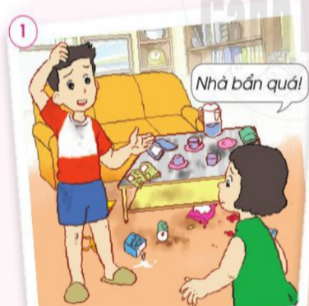  b. Cách tiến hành:  Bước 1: Làm việc nhóm 4  - GV yêu cầu HS:  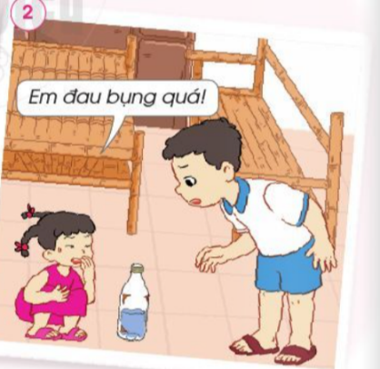  + Nhóm lẻ: Từng cá nhân đọc tình huống 1 trong SGK trang 24, thảo luận và tìm cách xử lí tình huống và đóng vai thể hiện cách xử lí của nhóm.  + Nhóm chẵn: Từng cá nhân đọc tình huống 2 trong SGK trang 24, thảo luận và tìm cách xử lí tình huống và đóng vai thể hiện cách xử lí của nhóm.  Thư giãn  3. Hoạt động Luyện tập , thực hành  - GV mời đại diện nhóm lẻ, nhóm chẵn lên bảng đóng vai thể hiện cách xử lí tình huống.  - GV yêu cầu các HS khác nhận xét cách xử lí tình huống của từng nhóm.  - GV nhận xét, hoàn thiện cách xử lí tình huống của từng nhóm.  4. Hoạt động Vận dụng, trải nghiệm  - GV hướng dẫn HS: Viết cam kết và cùng gia đình thực hiện để giữ nhà ở sạch sẽ và an toàn theo gợi ý sau:  Họ và tên:....................  CAM KẾT  Giữ nhà ở sạch sẽ 1. Quét nhà 2............................... Giữ nhà ở an toàn 1............................... 2...............................  * Hoạt động nối tiếp ( Củng cố, dặn dò )  - GV dặn HS về nhà xem trước bài Một số sự kiện ở trường ( tiết 1) | - Hát  - HS lắng nghe, thực hiện thảo luận nhóm.  -HS HTT đóng vai  + Nhóm lẻ: Em sẽ quét dọn nhà cửa cho sạch sẽ và sắp xếp đồ đạc ngắn nắp, gọn gàng.  + Nhóm chẵn: Em sẽ gọi/gọi điện và báo với người lớn để theo dõi và đưa em bé đi bệnh viện để cấp cứu kịp thời.  - HS viết cam kết theo gợi ý của GV.  - Vài HSCHT đọc cam kết

IV. ĐIỀU CHỈNH SAU BÀI DẠY:………………………………………………….
........................................................................................................................................

